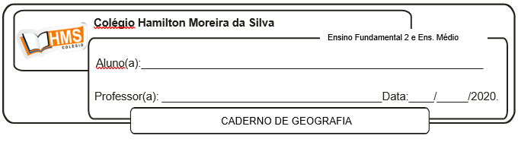

**Exercícios pág. 105 (nº 1 ao 4)**

1. Para tentar barrar a imigração ilegal de mexicanos e centro-americanos feitas por essa fronteira.

2. Vigilância eletrônica; construção de muros; controles de policiais.

3. A Xenofobia é um tipo de preconceito caracterizado pela aversão, hostilidade, repúdio ou ódio aos estrangeiros, que pode estar fundamentado em diversos fatores históricos, culturais, religiosos, dentre outros. Solidão, frustração, discriminação cultural e econômica.

4. Na África do Sul, as ações afirmativas procuram compensar as diferenças de rendimentos entre os grupos sociais, provocadas pelo apartheid, e garantir a representatividade dos negros. Na Malásia, grupos locais excluídos (a maior parte da população) que viviam em grande desvantagem com relação à situação econômica conseguiram direitos especiais de acesso à terra, aos empregos e à educação.